МУНИЦИПАЛЬНЫЙ ЭТАП
ВСЕРОССИЙСКОЙ ОЛИМПИАДЫ ШКОЛЬНИКОВ
ПО АСТРОНОМИИ
2016/2017 учебного года
9 класс

- Малые спутники двух планет обращаются по своим круговым орбитам
с одинаковой линейной скоростью, но период обращения одного спутника вдвое больше периода обращения другого. Как соотносятся массы двух планет?
- Что ярче при наблюдении глазом – одна звезда 1^{m}, три звезды 2^{m} или пять звезд 3^{m}?
- Планета Венера оказалась в наибольшей восточной элонгации для наблюдателей
на Земле. В это же время рядом с Венерой наблюдается Марс. Найти расстояние между Землей и Марсом для данной конфигурации. Орбиты всех трех планет считать круговыми.
- Путешественник наблюдал восход этого красивого созвездия. Что это за созвездие, и какие созвездия находятся рядом? Где на Земле можно наблюдать такое явление?
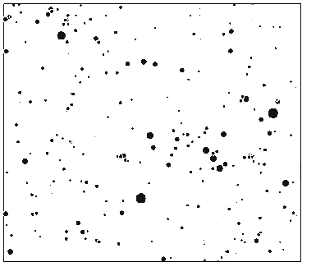
- Что произошло бы с Землей, если бы она вдруг потеряла свою орбитальную скорость?
- Вычислите горизонтальный параллакс Нептуна в противостоянии, если известно, что его гелиоцентрическое расстояние в этот момент равно 30 а.е.? Горизонтальный параллакс Солнца равен 8,8″.

